Pertanyaan Praktikum 1

1. Mengapa menggunakan sintak while (read != -1) untuk melakukan pembacaan?

Jawab: karena pembacaan file akan berhenti pada nilai -1.

1. Seberapa penting perintah inputStream.close(); dipanggil setelah selesai membaca file?

Jawab: sangat penting, karena fungsi tersebut akan menutup input stream dan melepaskan sisa sumber daya system yang berada pada input stream.

1. Mengapa isi file yang dibaca dengan yang ditampilkan berbeda?

Jawab: karena isi file ditampilkan dalam bentuk byte code.

Pertanyaan Praktikum 2

1. Mengapa OutputStream os = null; di-instance bukan menggunakan new OutputStream, tetapi os = new FileOutputStream(loadFile.getSelectedFile());?

Jawab: Karena variable os akan menggunakan object inheritance dari OutputStream yaitu FileOutputStream untuk mengambil data dari file.

1. Hilangkan os.flush(); dan os.close();, apa yang terjadi? Mengapa demikian?

Jawab: Tidak terjadi apa-apa, karena fungsi tersebut hanya untuk mengoptimalkan kerja program bukan untuk pengolahan data. Kemungkinan yang akan terjadi jika pembacaan file yang besar yaitu program berjalan lebih lambat.

Pertanyaan Praktikum 3

1. Silakan inputkan beberapa baris kalimat, selanjutnya simpan dan dibaca kembali? apa yang terjadi?

Jawab: file berisi data sama persis seperti yang kita inputkan.

1. Jika yang disimpan dengan yang dibaca tidak sesuai, silakan disesuaikan!

Jawab: Sudah sesuai.

Tugas

1. Pada praktikum 1 data yang dibaca masih berupa angka-angka, silakan disesuaikan sehingga data yang dituliskan sesuai dengan yang dibaca!

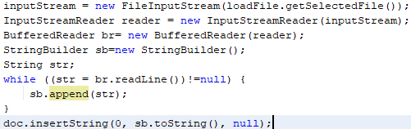

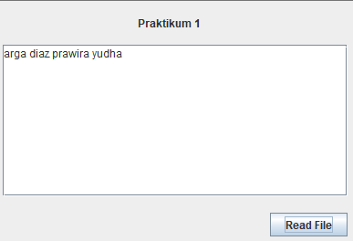

1. Pada praktikum 3, ketika diinputkan kalimat beberapa baris end of line tidak berfungsi. Perbaiki hal tersebut agar end of line bisa berfungsi dengan baik!



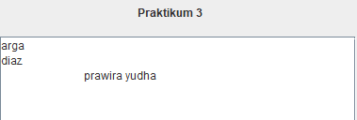

1. Tambahkan pesan dialog mengunakan JoptionPane ketika operasi sudah selesai atau terjadi error, misalkan operasi baca data atau menulis!

